单周期CPU

1. 设计目的与说明

使用logisim搭建一个32位8指令的单周期CPU

处理器应支持的指令集为：{addu,subu,ori,lw,sw,beq,lui,nop}；

Nop 的机器码为0x00000000，是空指令，不进行有效行为。

Addu,subu 不支持溢出；

采用模块化和层次设计，顶层有效的驱动信号要求有且仅仅包括reset；

Clk是内置时钟。

1. 单周期数据通路设计

|  |  |  |  |  |  |  |  |  |  |  |  |  |  |  |  |
| --- | --- | --- | --- | --- | --- | --- | --- | --- | --- | --- | --- | --- | --- | --- | --- |
| 指令 | Adder | | PC | IM.A | GRF | | | | ALU | | DM | | EXT | Nadd | |
| A | B | RA1 | RA2 | WA | WD | A | B | A | WD | A | B |
| R型指令 | PC | 4 | Adder | PC | Rs | Rt | Rd | ALU | RF.RD1 | RF.RD2 |  |  |  |  |  |
| ORI | PC | 4 | Adder | PC | Rs |  | Rt | ALU | RF.RD1 | EXT |  |  | IMM16 |  |  |
| LUI | PC | 4 | Adder | PC | $0 |  | Rs | ALU | 0 | EXT |  |  | IMM16 |  |  |
| LW | PC | 4 | Adder | PC | Rs |  | Rt | DM.RD | RF.RD1 | EXT | ALU |  | IMM16 |  |  |
| SW | PC | 4 | Adder | PC | Rs | Rt |  |  | RF.RD1 | EXT | ALU | RF.RD2 | IMM16 |  |  |
| BEQ | PC | 4 | Adder| Nadd | PC | Rs | Rt |  |  | RF.RD1 | RF.RD2 |  |  | IMM16 | Adder | Shift |

Rs=Instr(25:21)

Rt=Instr(20:16)

Rd=Instr(15:11)

Imm16=Instr(15:0)

“Adder|Nadd”表示需要一个MUX，ALU的判零输出端Zero可直接作为该MUX的选择控制。

1. 模块规格

1、IFU（取指令单元）

包含PC（程序计数器）,IM（指令存储器）及相关逻辑。

PC用寄存器实现，应具有复位功能。

起始地址：0x00000000.

IM用ROM实现，容量为32bit * 32。

因IM实际地址宽度仅为5位，故需使用恰当的方法将PC中储存的地址同IM联系起来。

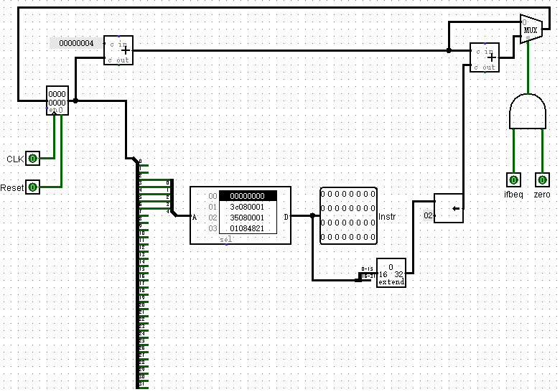

2、GRF（通用寄存器组，也称为寄存器文件、寄存器堆）

用具有写使能的寄存器实现，寄存器总数为32个

0号寄存器的值保持为0

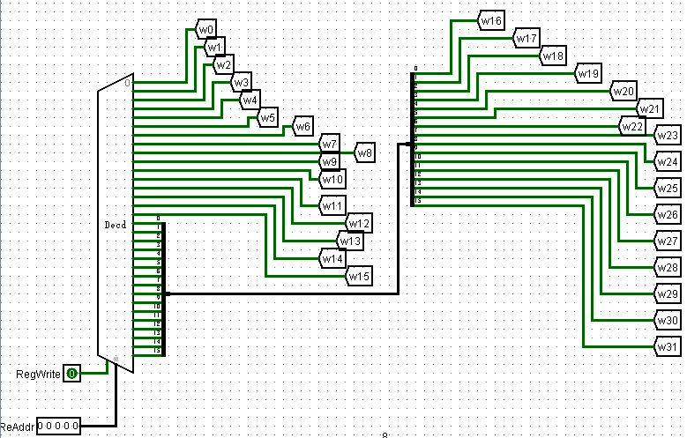

说明：用译码器来控制寄存器的使用

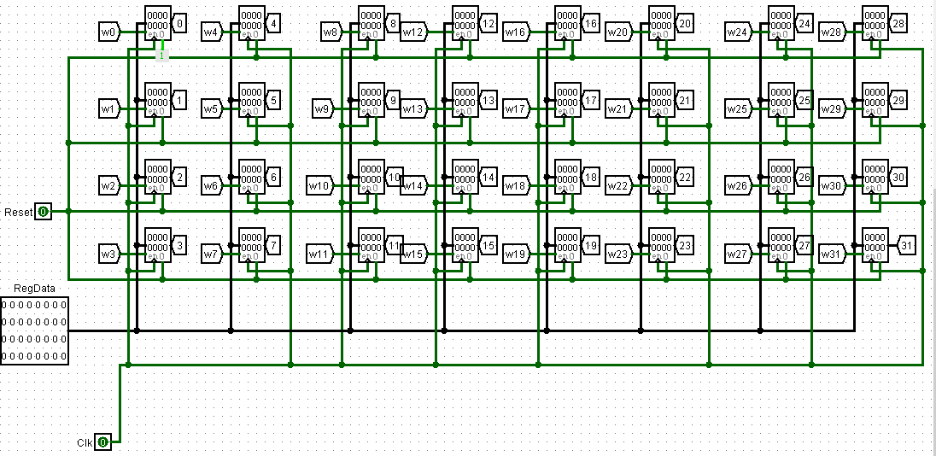

说明：寄存器输入由时钟信号，译码器控制，输出由多路选择器控制。

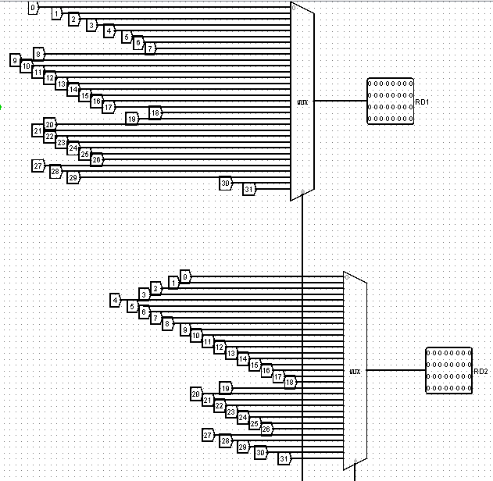

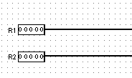

R1连第一个MUX，R2连第二个MUX。

说明：根据输入的地址决定要输出的寄存器

3、ALU（算数逻辑单元）

提供32位加、减、或运算及大小比较功能

可以不支持溢出（不检测溢出）。

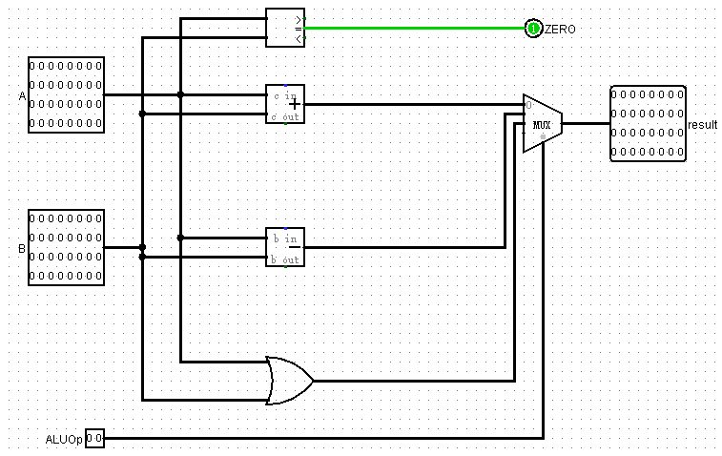

说明：支持32位加、减、按位或运算及比较是否相等

ALU

|  |  |
| --- | --- |
| 信号 | 功能 |
| A | 第一个运算的数 |
| B | 第二个运算的数 |
| ALUOP[1:0] | 控制信号 |
| Result | 运算结果 |
| ZERO | 判断A与B是否相等，相等为1 |

|  |  |
| --- | --- |
| ALUOP | 功能 |
| 00 | 加 |
| 01 | 减 |
| 10 | 或 |

4、DM（数据存储器）

使用RAM实现，容量为32bit * 32。

起始地址：0x00000000.

RAM应使用双端口模式，即设置RAM的Data Interface 属性为Separate load and store ports.

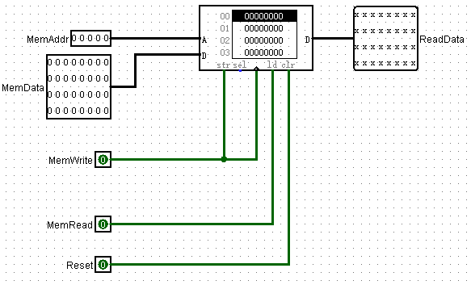

说明：由外界提供32位地址，由分线器将第三位到第七位作为RAM的地址。

5、EXT

可以使用logisim内置的Bit Extender.

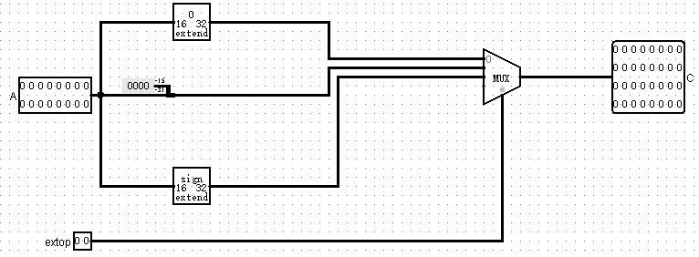

四、Controller（控制器）

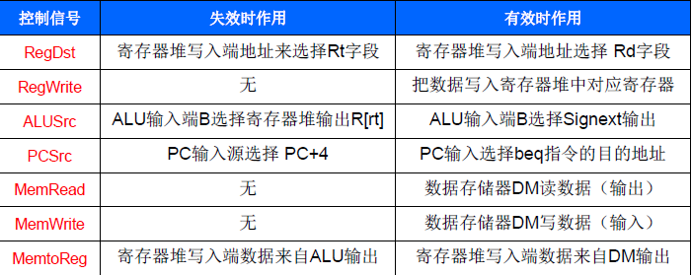

使用与或门阵列构造控制信号。

我们把解码逻辑分解为和逻辑和或逻辑两部分：和逻辑的功能是识别，将输入的机器码识别为相应的指令；或逻辑的功能是生成，根据输入的指令的不同，产生不同的控制信号。

|  |  |  |  |  |  |  |  |
| --- | --- | --- | --- | --- | --- | --- | --- |
| Func | 100001 | 100011 | n/a | | | | |
| Op | 000000 | 000000 | 001101 | 100011 | 101011 | 000100 | 001111 |
|  | addu | subu | ori | lw | sw | beq | Lui |
| nPC_sel | 0 | 0 | 0 | 0 | 0 | 1 | 0 |
| MemRead | 0 | 0 | 0 | 1 | 0 | 0 | 0 |
| MemtoReg | 0 | 0 | 0 | 1 | x | x | 0 |
| EXTOP | x | x | 0 | 0 | 0 | 0 | 1 |
| RegDst | 1 | 1 | 0 | 0 | x | x | x |
| MemWrite | 0 | 0 | 0 | 0 | 1 | 0 | 0 |
| RegWrite | 1 | 1 | 1 | 1 | 0 | 0 | 1 |
| ALUSrc | 0 | 0 | 1 | 1 | 1 | 0 | 1 |
| ALUOp | add | substract | or | add | add | cmp | add |

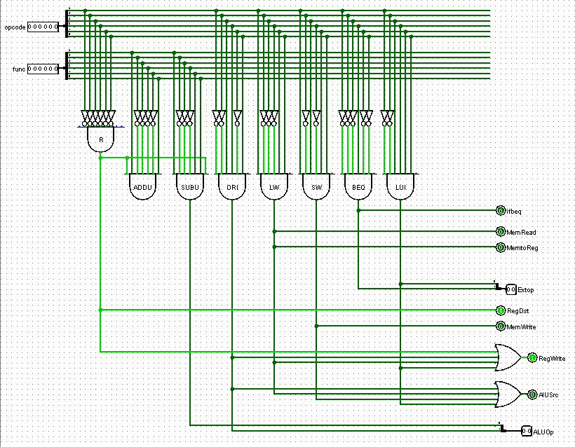

说明：将输入的机器码识别为相应的指令

五、测试程序

00000000 nop

3c080001 lui $8,1 $8==0x00010000

35080001 ori $8,$8,1 $8与0x00000001或->$8=0x00010001

01084821 addu $9,$8,$8 $9=0x00020002

01284823 subu $9,$9,$8 $9=0x00010001

00000000 nop

00000000 nop

00000000 nop

11290000 beq $9,$9,0 if($9==$9)->0

ac090000 sw $9,0($0) save $9 into $0

8c0a0000 lw $10,0($0) load $10 from $0

1000ffff beq $0,$0, 65535 end

00000000 nop

六、思考题

1、在上个学年的计组课程中，PC（程序计数器）位数被规定为30位，试分析其与32位PC的优劣。

可处理的位数更多，但是运行慢。

2、现在我们的模块中 IM使用ROM， DM使用RAM， GRF使用寄存器，这种做法合理吗？ 请给出分析，若有改进意见也请一并给出。

合理。

对于指令存储器来说，指令是一开始输入好的，中间不会有改变，所以只用ROM就好。对于数据存储器而言，数据在不断变化着，故RAM合适。对于寄存器组而言，应当用寄存器来组成寄存器组。

3、结合上文给出的样例真值表，给出RegDst,ALUSrc,MemtoReg,RegWrite,nPC_Sel,ExtOp与op和func有关的布尔表达式（表达式中只能用“与”，“或”，“非”3种基本逻辑运算）。

RegDst=^(func);

ALUSrc=ori^lw^sw^lui;

MemtoReg=lw^sw^beq;

RegWrite=addu^subu^ori^lw^lui

nPC_Sel=beq;

ExtOp=lui;

4、充分利用真值表的x可以将以上的控制信号化简为最简单的表达式，请给出化简后的形式。

RegDst=^(func);

ALUSrc=ori^lw^sw^lui;

MemtoReg=lw;

RegWrite=addu^subu^ori^lw^lui

nPC_Sel=beq;

ExtOp=lui;

5、事实上，实现nop空指令，我们并不需要将它加入控制信号真值表，为什么？请给出你的理由。

Nop不进行任何操作。

当真值表中的信号全为0则不进行操作，即代表此刻为nop指令。

6、前文提到，“可能需要手工修改指令码中的数据偏移”，但实际上只需要再增加一个DM片选信号，就可以解决这个问题。请阅读相关资料并设计一个DM改造方案使得无需手工修改数据偏移。

数据存储器起始地址0x00000000与指令存储器起始地址0x00003000不一样。

片选信号无效则此时地址指向IM中的某条指令，而片选信号有效则取决于DM起始地址与0x00000000比较产生的偏移量。

7、除了编写程序进行测试外，还有一种验证CPU设计正确性的办法——形式验证。形式验证的含义是根据某个或某些形式规范或属性，使用数学的方法证明其正确性或非正确性。请搜索“形式验证”了解相关内容后，简要阐述相比与测试，形式验证的优劣。

形式验证根据某个或某些形式规范或属性，使用数学的方法证明其正确性或非正确性。

测试是通过反复试验试图查明缺陷，花相当多的时间尝试所有可能的组合，因此永远不会完整。形式验证是对指定描述的所有可能的情况进行验证，而不是仅仅对其中的一个子集进行多次试验。形式验证可以进行从系统级到门级的验证，而且验证时间短，有利于尽早、尽快地发现和改正电路设计中的错误，有可能缩短设计周期。